Objetivo: Aplicar todas as etapas do Scrum de forma prática.

1. **Tema do projeto: Software ZAMP**
2. **Papéis na equipe:**

- Product Owner: Julia Teixeira

- Scrum Master: Jakeline Domingos

- Devs: Thiago Santos

1. **Criação do Product Backlog (exemplo): fazer planilha e responder o restante de acordo com**

* ID da tarefa
* História do Usuário
* Prioridade

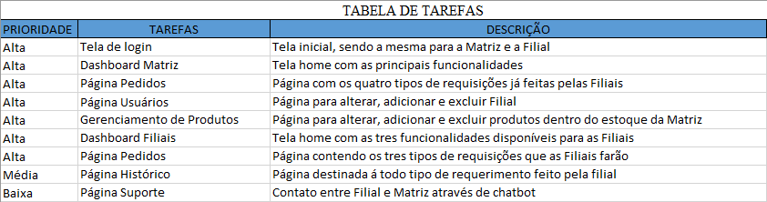

1. **Sprint Planning:**

* Tarefa
* Responsável
* Tempo estimado
* Status

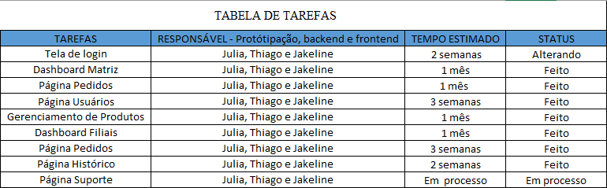

1. **Daily Scrum (5 minutos):**

* O que cada um fez?

Sprint semanal (8 semanas)

| 1º Semana | Fizemos uma reunião de desenvolvimento com o representante da empresa, e já iniciamos a parte de prototipação e a criação do banco de dados.

| 2º Semana | Iniciamos a criação da página de login e a parte de lógica e alimentamos o banco de dados.

| 3º Semana | Iniciamos o Dashboard da matriz com o menu hambúrguer e as opções de gerenciamento de produtos e pedidos.

| 4º Semana | Iniciamos a página de filiais e o Dashboard contendo (requisição, troca, devolução e histórico)

| 5º Semana | Nesta semana definimos o CSS em geral (padrão, estilo e layout) e adicionamos responsividade ao software.

| 6º Semana | Toda parte logica em PHP e teste de funcionalidade.

Finalizamos toda a parte lógica de PHP e finalizamos os teste de funcionalidade.

| 7º Semana | Fizemos todas as edições e correções necessárias para o funcionamento do software.

| 8º Semana | Finalizando a parte documental.

* O que fará?

Atualização e finalização da documentação e alteração na tela de Login.

* Há impedimentos?

Enfrentamos alguns problemas durante o desenvolvimento do projeto, com relação à saúde, problemas técnicos e carga horária de trabalho.

1. **Sprint Review: Apresentar protótipo do que foi feito.**

Tela de Login (Matriz e filial)

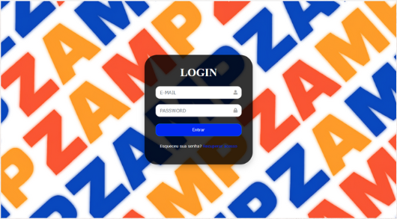

Tela home (Dashboard Matriz)

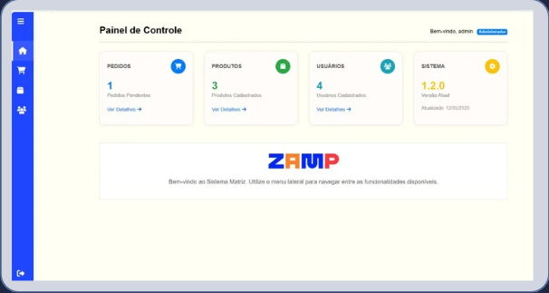

Tela de pedidos (Matriz)

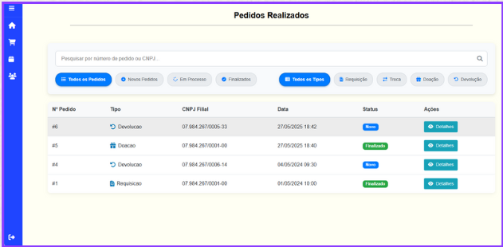

Tela de Produtos (Matriz)

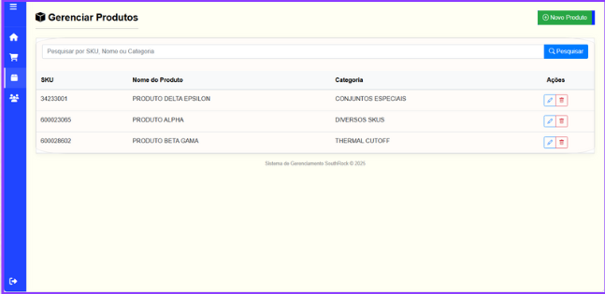

Tela de Usuários (Matriz)

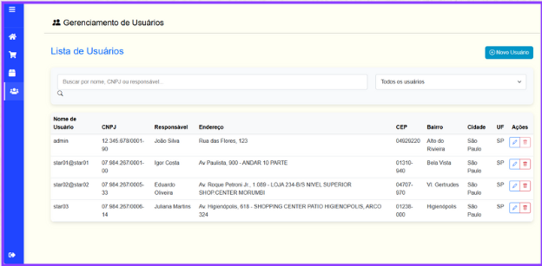

Tela home (Dashboard Filiais)

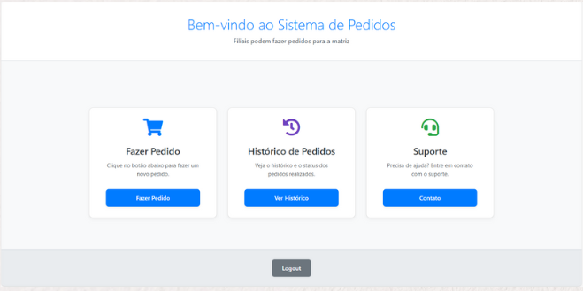

Tela de Pedidos (Requisições das filiais)

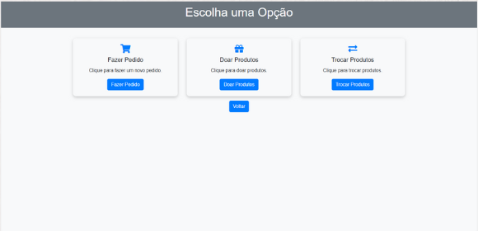

Tela de Pedidos (aba de carrinho, Filial)

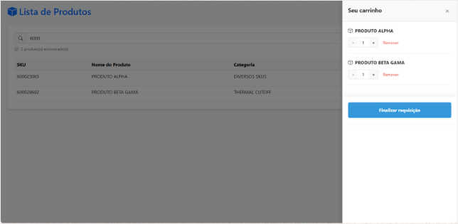

Tela de Histórico (Filial)

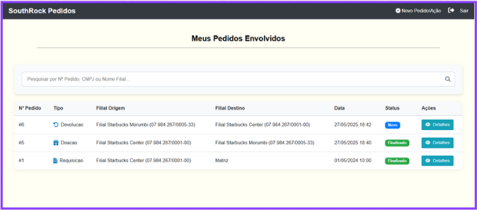

1. **Sprint Retrospective:**

* Pontos Positivos
* Pontos de Melhoria
* Ações para próxima Sprint

Pontos Positivos: Colocar em prática todo o aprendizado, poder desenvolver um software que poderá ser utilizado em uma empresa real e vivenciar a experiência de desenvolvimento com um time.

Pontos para Melhoria; Agenda e entregas de prazos.

Ações para próxima Sprint: Finalizar a documentação e a tela de login.